CHỦ ĐỀ 1. MÁY TÍNH VÀ XÃ HỘI TRI THỨC
Bài 1. Làm quen với trí tuệ nhân tạo
1. Khái niệm về AI
* Hoạt động 1. Tìm hiểu về AI: Những hoạt động nào không phải là ứng dụng của AI
STT | Tên hoạt động | Hình ảnh minh họa
1 | Ấm điện đun nước tự ngắt | 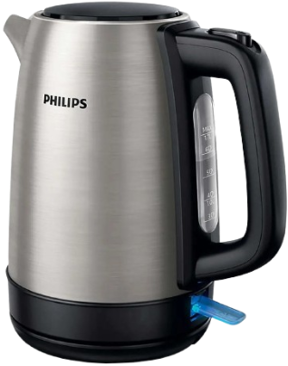
2 | Tìm kiếm thông tin trên internet | 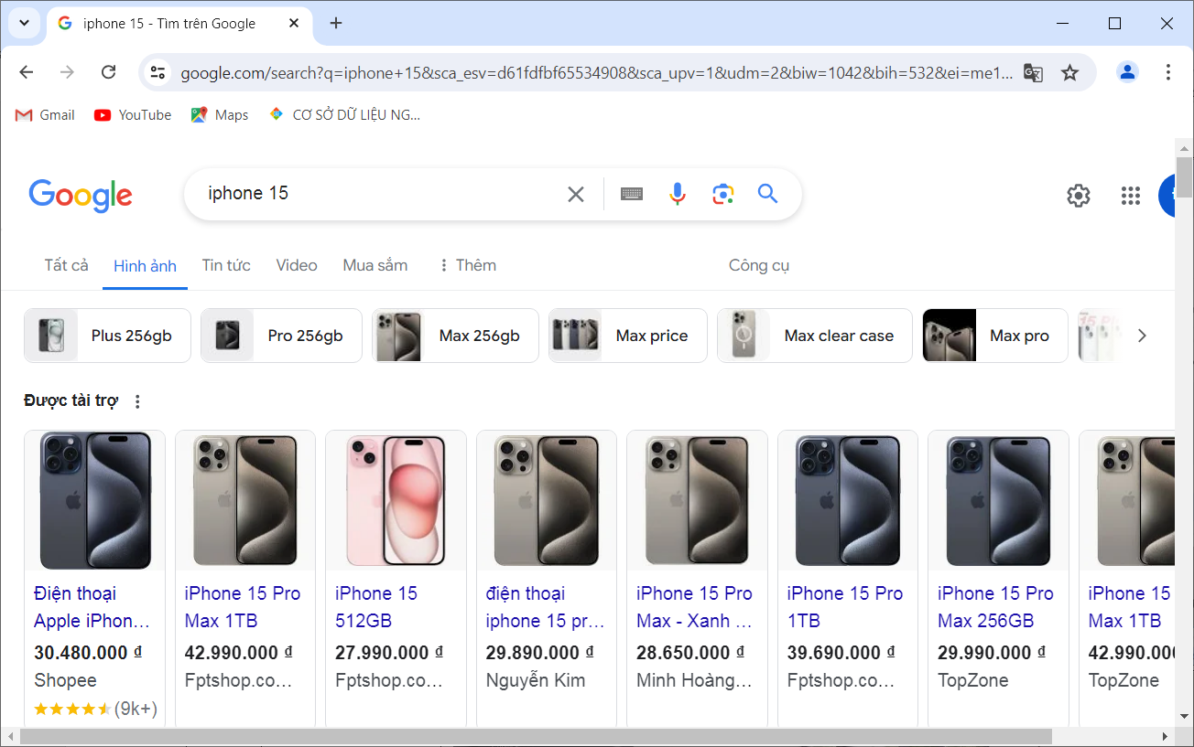
3 | Cửa đóng/mở tự động khi có người đi qua | 
4 | Guồng nước tự động từ mương vào ruộng | 
- từ viết tắt AI = Artificial Intelligence
- KN: Trí tuệ nhân tạo là khả năng của máy tính có thể làm được những công việc mang tính trí tuệ (suy nghĩ) của con người như: đọc chữ, hiểu tiếng nói, dịch thuật, lái xe hay khả năng học và ra quyết định.
* Ví dụ:
- khả năng đọc chữ của Google dịch
- khả năng dịch thuật của Google dịch
- xe tự hành
- robot nói chuyện
* 5 đặc trưng cơ bản của AI
Khả năng học: Nắm bắt thông tin từ dữ liệu và điều chỉnh hành vi trên thông tin mới
Khả năng suy luận: Vận dụng tư duy logic và tri thức để ra quyết định
Khả năng nhận thức: Cảm nhận và hiểu biết môi trường xung quanh
Khả năng hiểu ngôn ngữ: Hiểu và xử lý ngôn ngữ tự nhiên của con người
Khả năng giải quyết vấn đề: Tìm ra cách giải quyết vấn đề dựa trên thông tin và tri thức
* Phân loại AI. theo chức năng AI được chia làm 2 loại chính:
Trí tuệ nhân tạo hẹp hay trí tuệ nhân tạo yếu: chỉ thực hiện được nhiệm vụ cụ thể
Trí tuệ nhân tạo tổng quát hay Trí tuệ nhân tạo mạnh: có khả năng tự học, tự thích nghi và thực hiện được nhiều công việc giống như người
2. Một số ứng dụng của AI
a. Hệ chuyên gia MYCIN: phần mềm (chương trình máy tính) chẩn đoán chữa bệnh trong Y học
b Robot Asimo: robot đầu tiên trên thế giới có hình dạng người, có khả năng đi bằng 2 chân, nhận dạng hình ảnh, nhận dạng tiếng nói, ...

c. Google dịch
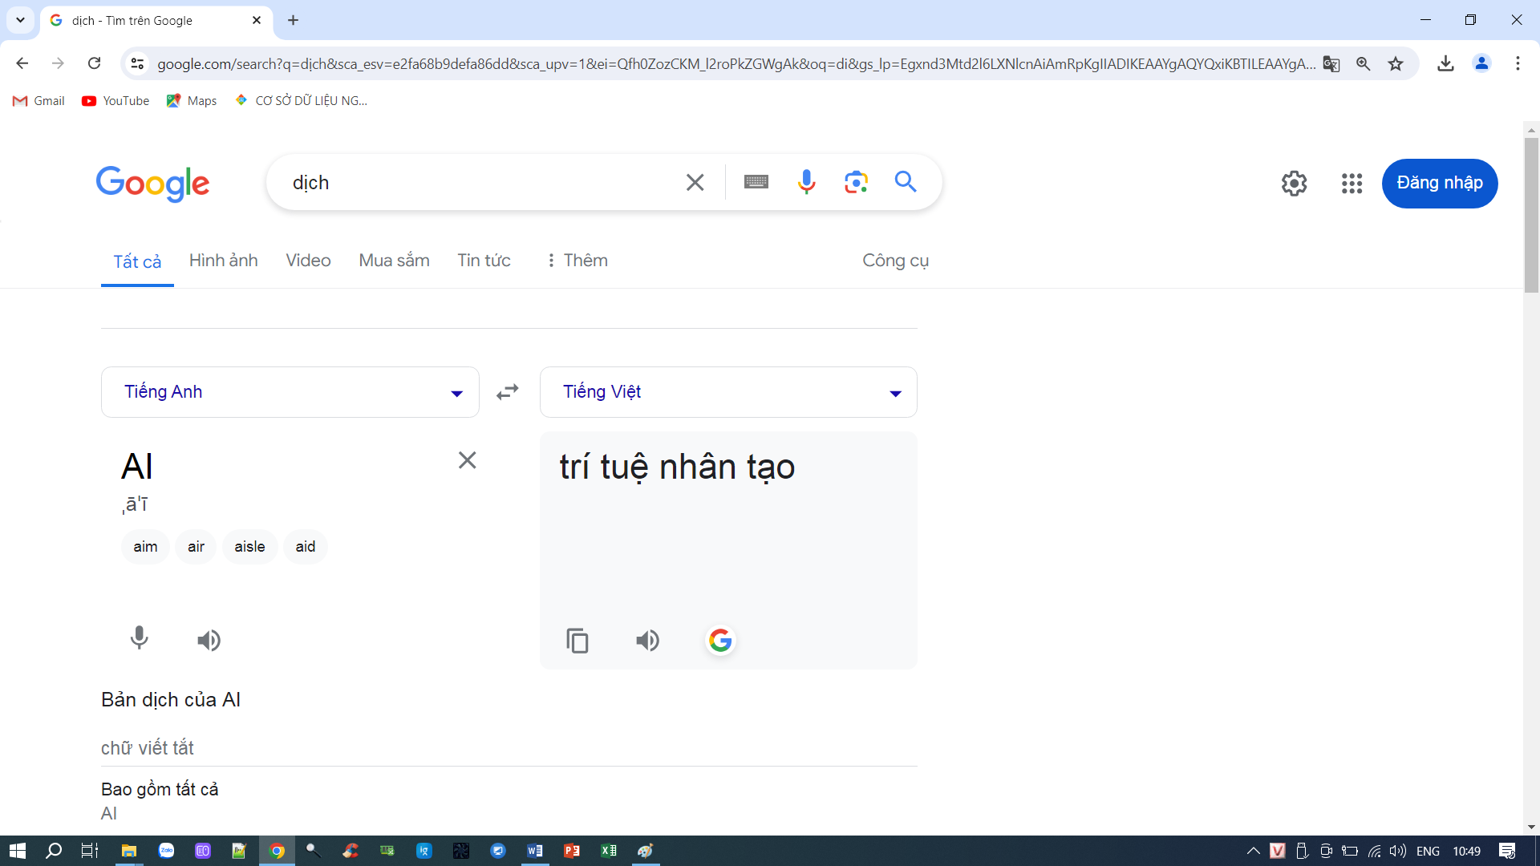

d. Nhận dạng khuôn mặt: Mở khóa điện thoại bằng khuôn mặt, chuyển khoản tiền lớn
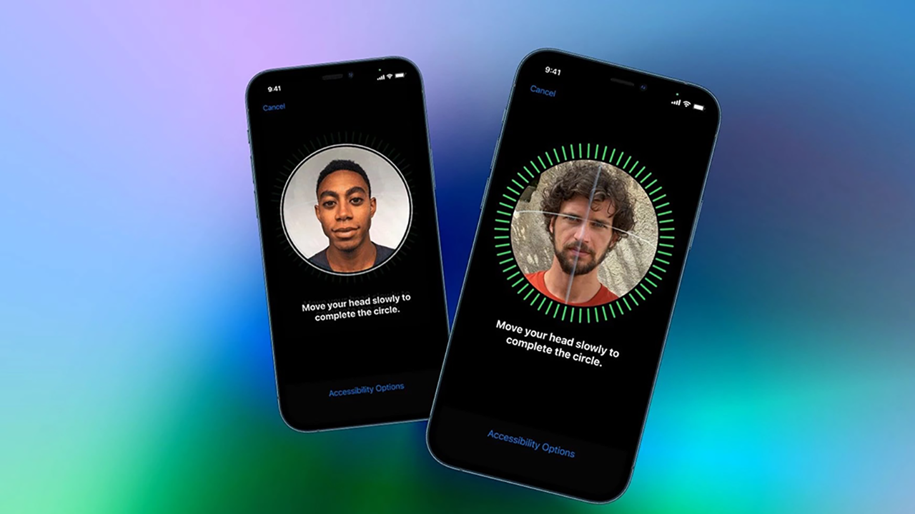

e. Nhận dạng chữ viết tay: chuyển chữ viết tay sang dạng chữ xử lý được bằng máy tính
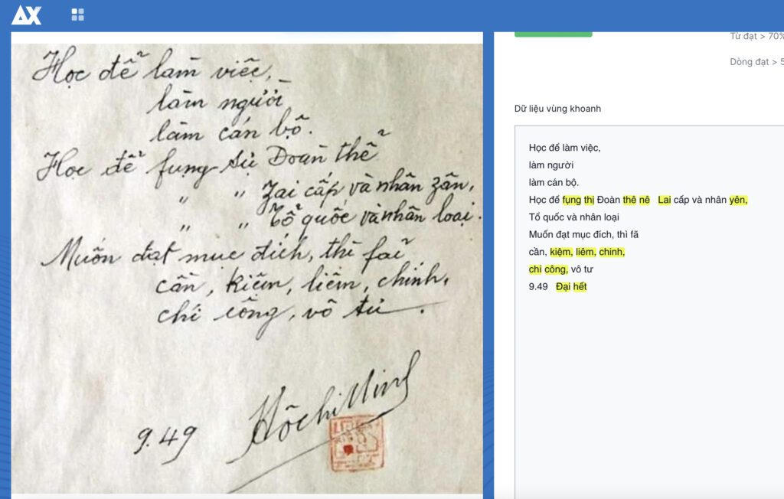

f. Trợ lý ảo: hỗ trợ, tư vấn cho khách hàng trên website thương mại điện tử
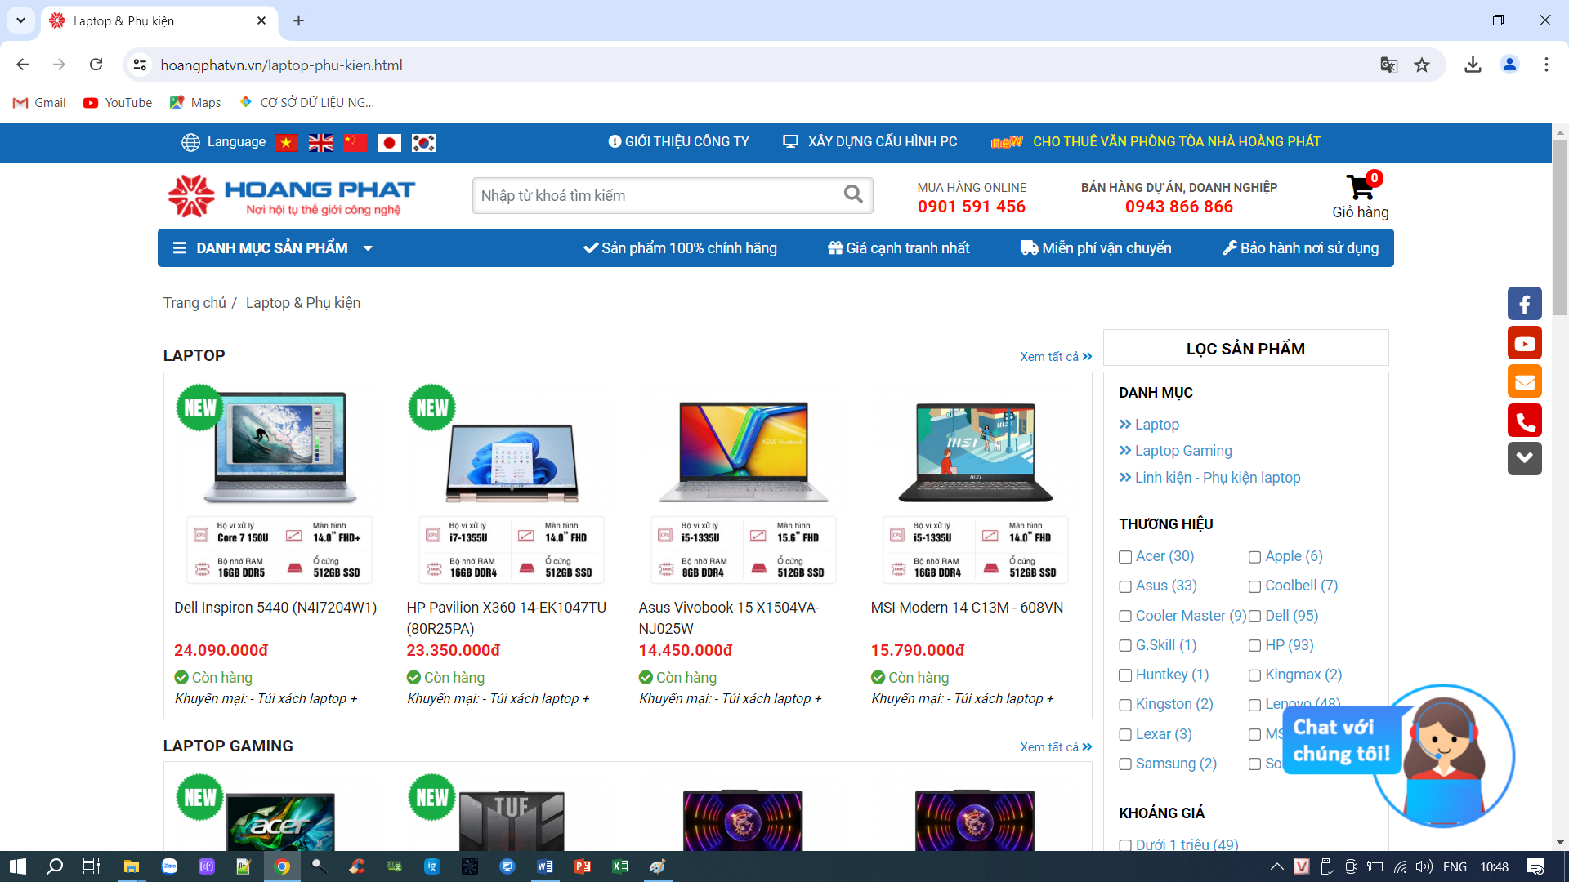
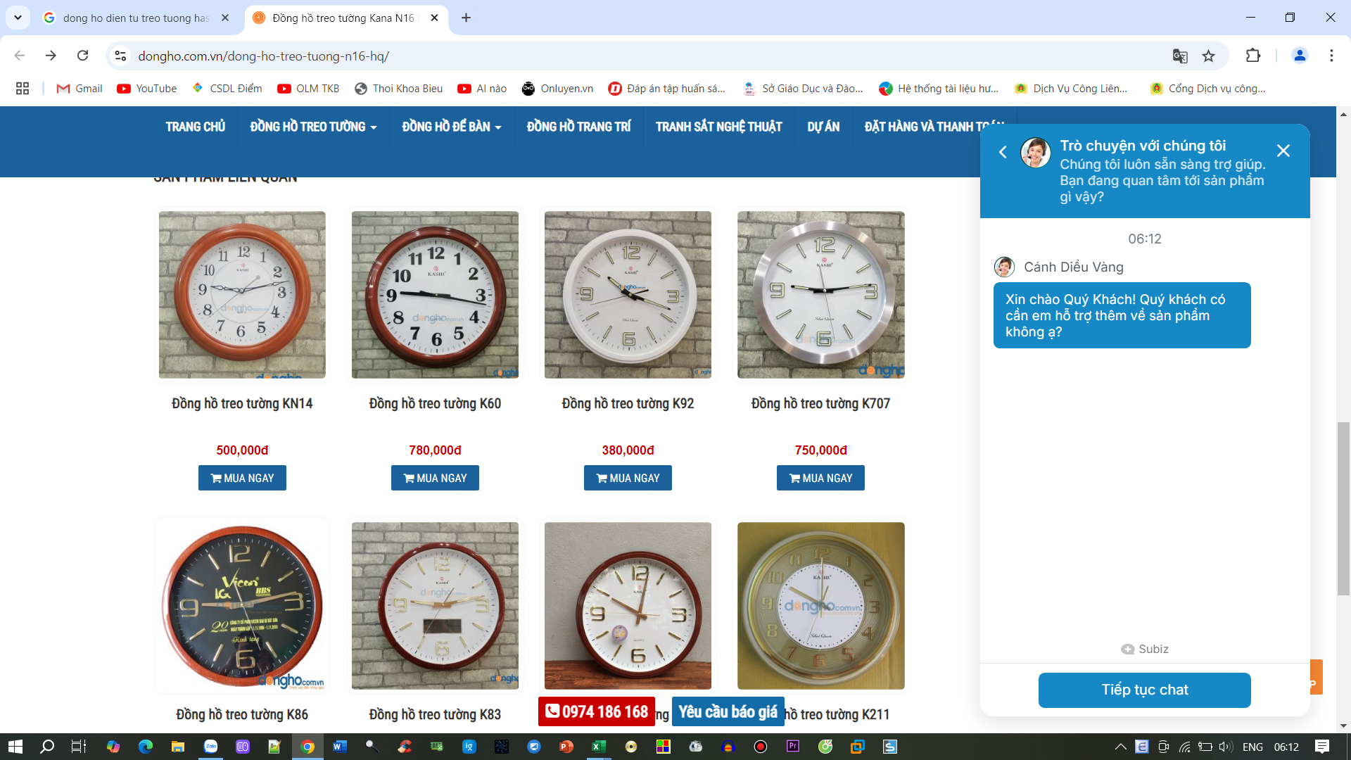
CÂU HỎI VÀ BÀI TẬP
